Министерство науки и образования РОССИЙСКОЙ ФЕДЕРАЦИИ

федеральное государственное бюджетное

образовательное учреждение высшего образования

«Казанский государственный энергетический университет»

Кафедра «ЦИФРОВЫЕ СИСТЕМЫ И МОДЕЛИ»

Отчет по лабораторной работе №2

Численное решение нелинейных уравнений   
по дисциплине

«Математические модели и методы»

Выполнил:

Студент гр. ПИ-1-22

Соловьёв Л. А.

Проверил:

доц. Носков М. И.

# Казань 2023

**Цель работы:** Цель заключается в изучении и применении различных численных методов для решения нелинейных уравнений. Каждый из четырех методов (метод простой итерации, метод половинного деления, метод касательных, метод хорд) представляет собой инструмент для нахождения корней нелинейных уравнений и имеет свои сильные и слабые стороны в зависимости от характера уравнения и начальных условий.

Задание:

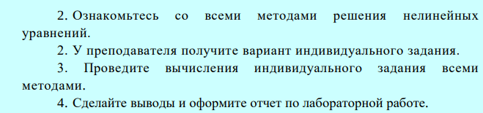Вариант: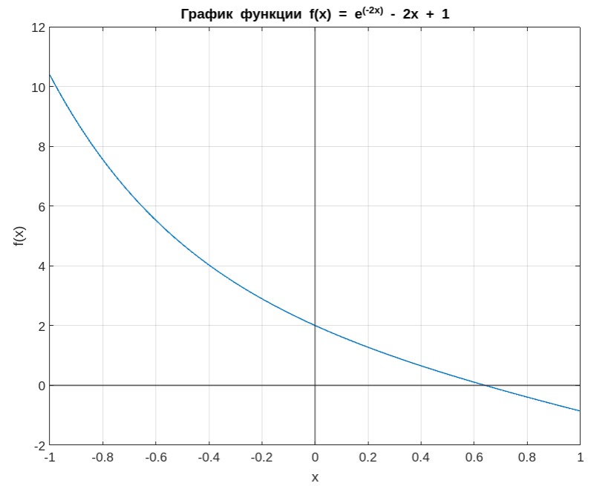

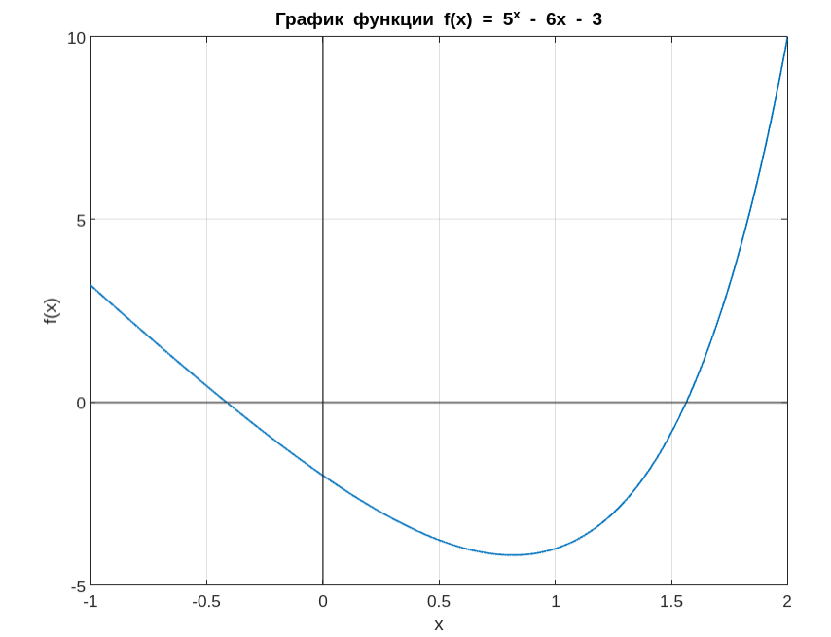

Реализация методов: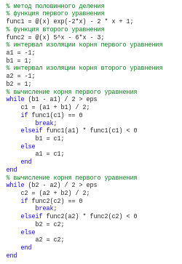  
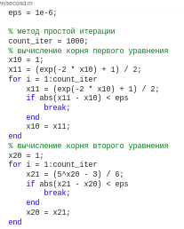

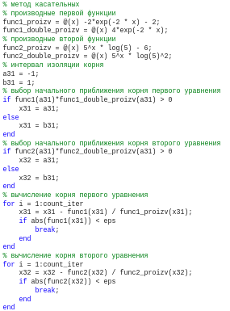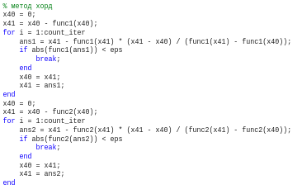

Вывод результатов:

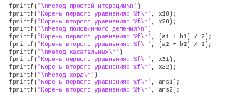

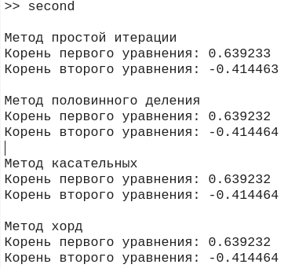  
  
  
  
  
  
  
  
  
  
  
  
  
  
  
  
  
  
  
  
  
Вывод:

Изучили и реализовали методы нахождения корней нелинейных уравнений.

Методы половинного деления, касательных и хорд обладают большей точностью в сравнении с методом простой итерации  
 Все методы основаны на итерационном уточнении корней - чем больше итераций, тем больше точность вычисленного значения.  
 Все методы можно изобразить с помощью геометрии.